Analyse eines Schaubildes
Was sich wie viele Deutsche für das Jahr 2018 vornehmen
Zum Jahreswechsel fassen viele Deutsche gute Vorsätze für das kommende Jahr. Die nachfolgende Infografik befasst sich mit diesem Thema.

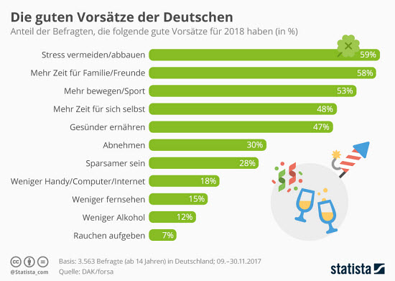
Mehr Statistiken finden Sie bei Statista - http://de.statista.com/infografik/781/gute-vorsaetze-fuer-das-neue-jahr/ - lizenziert unter: creativecommons.org/licenses/by-sa/3.0/legalcode

Arbeitsanregungen:

- Beschreiben Sie die Infografik als Ganzes unter Berücksichtigung der textlichen und bildlichen Elemente.
alternativ:
- Annotieren Sie die Grafik (auch unter Zuhilfenahme einer Annotation-App), in dem Sie die wichtigsten textlichen und bildlichen Elemente hervorheben und bezeichnen.
- Arbeiten Sie die Hauptaussagen der Infografik heraus.
- Nehmen Sie zu den Aussagen der Infografik Stellung.
- Verfassen Sie eine kurze Stellungnahme zu der Gewohnheit vieler Deutscher, jedes Jahr aufs Neue Neujahrsvorsätze zu fassen.
- Führen Sie eine aktuelle Umfrage in Ihrer Klasse / Ihrem Kurs, in Ihrer Schule ... durch und vergleichen Sie die Ergebnisse mit denen der Umfrage.

